# defer的作用

defer能保证程序在不正常return或panic时也能执行某些操作，比如关闭资源

测试：

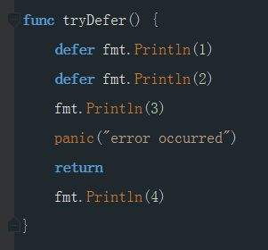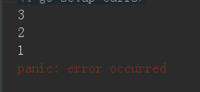

# defer特性



参数在defer语句时计算：即defer语句的参数会先计算，之后再改变也不会影响到defer语句